出國類別：考察

參訪日本千葉商科大學
建立合作關係

服務機關：國立臺北商業技術學院
姓名職稱：李研發長麒麟
賴暄堯組長
派赴國家：日本
出國期間：101年7月16日-19日
報告日期：101年7月27日

摘要

本次參訪以日本千葉縣千葉商科大學為主要行程。期望以本校位處台北直轄市的國立技專院校的定位，規劃將有限資源集中與千葉商科大學進行長期學術交流關係。

千葉商科大學位於日本市川市，是一所擁有學生6450人的學校。千葉商科大學，英文名稱：Chiba University of Commerce。是於1928年建立，1950年開設大學教育的日本私立大學。大學的簡稱為”千葉商大“。 千葉商科大學設有商經學部（商學科、經營學科、經濟學科）、政策情報學部(政策情報學科）、服務創造學部。大學院(研究所)設有商學研究科、經濟學研究科、政策情報學研究科、政策研究科、會計學研究科。

由於出訪前，千葉商科大學之院長武見浩充教授已經與我校對於合作事宜進行書信往來，且於六月初拜訪本校，當時武見院長便釋出善意提供我校三位學生於今年暑假七月中旬前往該校進行為期兩週之夏季課程(英語授課)，千葉商科大學提供落地招待，學生只需負擔往返之機票費及私人費用等，因此此行主要之目的為進行合作協議之簽訂及討論未來合作之空間。

目次
一、目的 3
二、考察過程 3
三、心得與建議事項 5
四、附錄 6

參訪日本千葉商科大學建立合作關係

一、目的
本次參訪以日本千葉縣千葉商科大學為主要行程。期望以本校位處台北直轄市的國立技專院校的定位，規劃將有限資源集中與千葉商科大學進行長期學術交流關係。此行除了簽訂交換合作的協定外，亦進一步討論雙方各種合作之可能性。

二、考察過程
本次參訪規劃以日本千葉商科大學為主要行程。7月16日由台北松山機場搭機起程前往日本東京；7月17日參訪千葉商科大學東京校區；7月18日前往該校位於千葉縣市川之校本部；7月19日搭機返回台北松山機場。

7/16 台北松山機場—日本東京羽田機場
7/16日由台北松山機場出發，前往日本東京羽田機場，轉往東京市區，當晚與千葉商科大學院長武見浩充與國際交流課課長土井博之進行餐敘，餐敘時並討論未來合作的空間，例如夏季課程之延續及師生交換之機會等。

7/17千葉商科大學(東京校區)
上午拜訪本校日籍校友森先生，並贈予本校紀念品一份，森先生表示，相當懷念學校及當時在台灣台北念書的種種，期望與校方保持聯繫，並表示會於今年11月時回母校參加校友會，期望到時可以再見面。

下午由國際交流課課長土井先生陪同，參訪千葉商科大學東京校區，千葉商科大學位於日本市川市，是一所擁有學生6450人的學校，英文名稱為Chiba University of Commerce，是於1928年建立，1950年開設大學教育的日本私立大學。該校簡稱為”千葉商大“。 千葉商科大學設有商經學部（商學科、經營學科、經濟學科）、政策情報學部(政策情報學科）、服務創造學部。大學院(研究所)設有商學研究科、經濟學研究科、政策情報學研究科、政策研究科、會計學研究科。

2008年是千葉商科大學建校80周年。學校和當地市川市一直在各個分野採取合作，努力提高地域活性化，現在對各個部門進行的合作進行了重新再編，並且和市川市締結了總括協定。這其中，在ICT(Information and Communications Technology)分野方面，在數年前就和市川市進行了多種協作，已經取得了一定成績。在締結總括協定之前，已經先締結了”在ICT分野方面的人材培養和地域活性化相關協定“。在其他分野的商討也在進行中，對當地文化資產的共同研究，體育設施的相互利用和人材交流方面的支援，城市環境問題、發生災害時的對策協助，等各方面，學校和市政府都正在計畫合作。千葉商科大學針對社會人士的就學問題，在東京•虎之門分校(平日夜間)和市川校園(平日白天，星期六日夜間)實施授課。同時，也預定即使從1科目開始也能修到相應學分單位的科目的選修生制度。

該校東京校區位於東京車站附近，鄰近皇居，所在位置相當市中心，土井先生先帶領我們了解週遭環境及地理位置，接著帶領我們抵達其東京校區，該校區位於精華商業地帶的商業大樓一樓，其用意為希望該校學生能與日本商產業界接軌並保持靈敏之商業嗅覺，除此之外，該分校也開設夜間課程讓一般上班族下班後可以就近進修和修習學位。

7/18千葉商科大學(千葉校本部)
千葉商科大學校本部位於日本千葉縣市川市，距離東京都約20分鐘電車的車程，上午先與千葉商科大學校長島田晴雄校長會面，除了互贈兩校之紀念品之外，島田校長並當場簽訂兩校進行合作交流之協議書，並對兩校之合作交流持相當肯定及樂觀的態度。面晤結束後，該校國際交流課課長土井先生更貼心的安排該校三名中國大陸留學生(研究所學生)與我方對談，其用意為希望我們能更深入了解千葉商科大學及他們對待留學生的友好態度和協助。三名陸籍學生對千葉商科大學給予高度的評價，除了課程內容之外，對其積極且親切的處理留學生之方式感到映象深刻，除此之外，三名陸籍學生並表示，如果我校與千葉商大能實施交換生之合作的話，他們對來台灣當一學期(年)之交換生相當有興趣。

下午則由土井先生陪同，並邀請一位台灣的留學生一起加入校園導覽的行程，千葉商大位於千葉縣市川市，校園寬廣，高大之樹木及綠地隨處可見，學校雖然已經建立超過80年，除了新的建築之外，早期的建築也不斷的翻新，所以幾乎每棟建築物都維持的很好，登上學校最高建築物之頂樓，可以看到高樓林立的東京都，根據校方表示，如果天氣晴朗的話，最遠可以觀望到富士山。我方並獲邀進入其圖書館重要之館藏室，該校人員表示，只有校長和圖書館館長可以進入此室，該室陳列許多原文的原始手稿和文稿，室內溫濕度更是必須維持在一定的程度，看得出校方對我方參訪其校區之重視。

三、心得與建議事項
本次參訪以日本千葉縣千葉商科大學為主要參訪對象，由於大部分的日本大學並沒有設立英語交換生學程，所以日本的大學與台灣的大學實行交換生合作，多以有應用日語系(或是日本語文學系)的台灣學校為主，我校在找尋合作學校上確實出現諸多困難，千葉商科大學位於東京近郊，且其學校性質與我校相近，都是以商業課程為主，除此之外，該校校長有深遠的國際觀，積極尋求海外的知名大學進行國際師生交流，以拓展其師生的國際視野。該校已經連續兩年舉辦夏季英語課程，每年皆吸引20至30位外籍學生，本校今年有幸獲得邀請，有三位同學參與此課程。該校除了希望延續此夏季課程外，亦積極籌設全英語授課之大學科系及建立國際交換學程，我方期望透過與千葉商科大學之合作，尤其是學生交流和交換，可以讓我校學生有機會體驗非英語系(或歐洲國家)的學習和生活經驗，除了可以了解日本的社會及文化外，亦可以加將自己的日語能力，多一項外語的利器。除此之外，並期望透過此合作，開啟與日本其他大學合作交流之契機。

此行並讓我方對日本人的做事態度留下深刻的印象，該校國際交流課的人員除了分工細微之外，每位職員都積極協助和幫忙該校之留學生，亦有會說中文的職員負責協助中國大陸及台灣學生，展現體貼照顧的一面。在接待外賓方面，其事務人員除了事前仔細的連絡與協調外，在參訪過程中也相當體貼與細心，充分展現日本人傳統的做事態度和方式。
四、附錄（參訪活動照）
7/17千葉商科大學(東京校區)
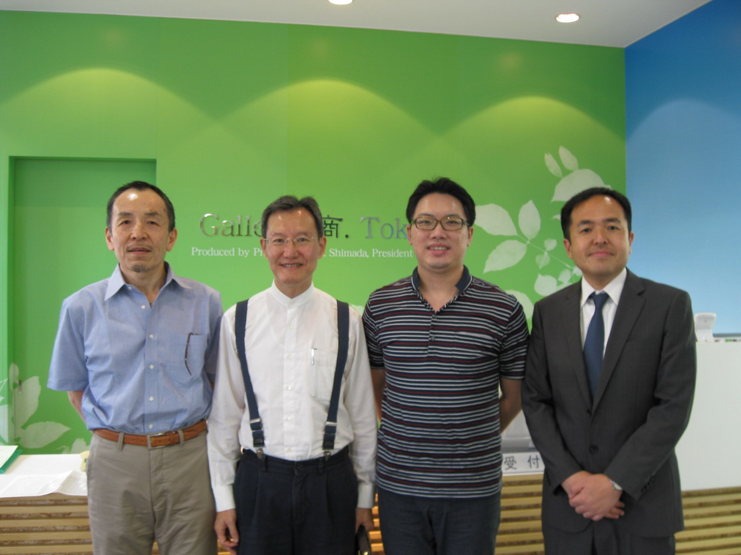

7/18千葉商科大學(千葉校本部)
